Депутаты

№  п/п | Ф.И.О | Фотография | Наименование избирательного округа
1 | Зотов  Андрей Харитонович | 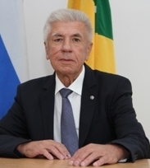 | Председатель Совета МО Тихорецкий район  Центральный трехмандатный избирательный округ № 4
2 | Климов  Виктор Вячеславович | 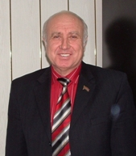 | Заместитель председателя Совета МО ТР, Южный трехмандатный избирательный округ №3
3 | Бойко  Андрей Васильевич | 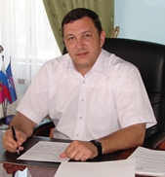 | Избран по муниципальному избирательному округу от партии "Единая Россия"
4 | Вожаков  Анатолий Васильевич | 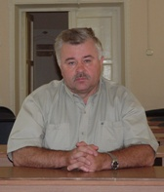 | Избран по муниципальному избирательному округу от партии "Единая Россия"
5 | Егупов  Михаил Геннадьевич | 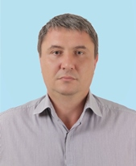 | Избран по муниципальному избирательному округу от партии "Единая Россия"
6 | Жданов  Алексей Николаевич | 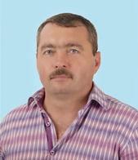 | Избран по муниципальному избирательному округу от партии "Единая Россия"
7 | Зинковский  Юрий Александрович | 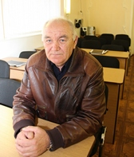 | Станичный трёхмандатный избирательный округ № 1
8
9 | Канцедалов  Андрей Николаевич | 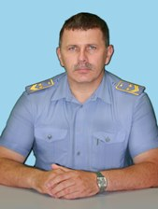 | Избран по муниципальному избирательному округу от партии "Единая Россия"
10 | Калюжный  Иван Иванович. | 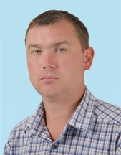 | Избран по муниципальному избирательному округу от партии "Единая Россия"
11 | Кулинич  Анатолий Александрович |  | Избран по муниципальному избирательному округу от партии "КПРФ"
12 | Коршиков  Юрий Владимирович | 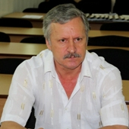 | Казачий трехмандатный избирательный округ №3
13 | Кравцов  Владимир Владимирович | 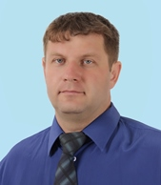 | Избран по муниципальному избирательному округу от партии "Единая Россия"
14 | Лемзикова  Ольга Викторовна | 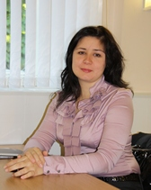 | Избран по муниципальному избирательному округу от партии "Единая Россия"
15 | Мамедов  Ягуб Велиевич |  | Избран по муниципальному избирательному округу от партии "Единая Россия"
16 | Мацабера  Надежда Георгиевна | 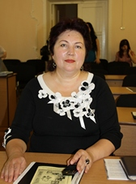 | Станичный трёхмандатный избирательный округ №1
17 | Мезин  Владимир Анатольевич | 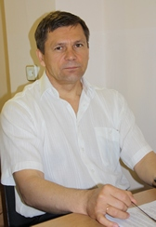 | Западный трёхмандатный избирательный округ № 2
18 | Мороз  Евгений Вячеславович | 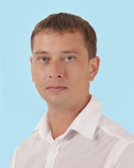 | Избран по муниципальному избирательному округу от партии "Единая Россия"
19 | Мирошниченко  Геннадий Николаевич | 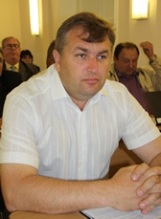 | Западный трёхмандатный избирательный округ № 2
20 | Павленко  Алексей Алексеевич | 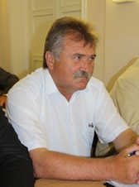 | Центральный трёхмандатный избирательный округ № 4
21 | Полиенко  Николай Александрович | 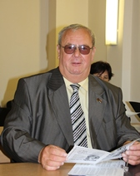 | Казачий трехмандатный избирательный округ № 4
22 | Рязанов  Александр Николаевич | 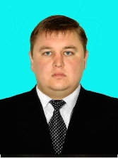 | Избран по муниципальному избирательному округу от партии "Справедливая Россия"
23 | Сидоров  Юрий Леонидович | 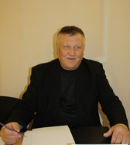 | Южный трехмандатный избирательный округ №5
24 | Хильчук  Александр Андреевич | 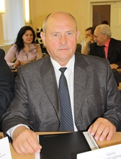 | Станичный трёхмандатный избирательный округ №1
25 | Фендриков  Алексей Александрович | 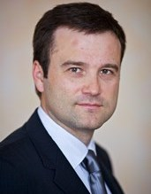 | Западный трехмандатный избирательный округ №2
26 | Форсов  Евгений Александрович | 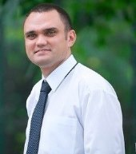 | Избран по муниципальному избирательному округу от партии "ЛДПР"
27 | Фицкий  Виктор Трофимович | 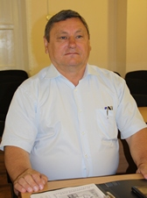 | Избран по муниципальному избирательному округу от партии "Единая Россия"
28 | Чумак  Сергей Викторович | 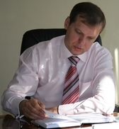 | Избран по муниципальному избирательному округу от партии "Единая Россия"
29 | Шинтяпкин  Владимир Владимирович | 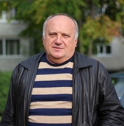 | Центральный трёхмандатный избирательный округ № 4

